ПРИЛОЖЕНИЕ 1
УТВЕРЖДЕНА
постановлением администрации
Новосергиевского сельского поселения
Крыловского района
от 25 декабря 2014г. № 78

СХЕМА
ТЕПЛОСНАБЖЕНИЯ НОВОСЕРГИЕСВКОГО
СЕЛЬСКОГО ПОСЕЛЕНИЯ
КРЫЛОВСКОГО РАЙОНА

2014 год

Содержание

Введение
Паспорт схемы
Схема теплоснабжения
1.Существующее положение в сфере теплоснабжения муниципального образования
1.1.Описание структуры системы теплоснабжения муниципального образования.
1.1.2. Баланс мощности и ресурса системы теплоснабжения.
1.1.3. Доля поставки тепловой энергии по приборам учета.
1.1.4. Надежность работы системы теплоснабжения.
1.1.5. Качество поставляемого ресурса.
1.1.6. Воздействие на окружающую среду

2. Предложения по строительству, реконструкции и модернизации объектов систем теплоснабжения

3.Оценка капитальных вложений в новое строительство, реконструкцию и модернизацию объектов теплоснабжения.

Введение
Схема теплоснабжения Новосергиевского сельского поселения на период до 2030 года разработана на основании Генерального плана Новосергиевского сельского поселения, а также в соответствии с требованиями Постановления правительства Российской Федерации
Схема включает в себя первоочередные мероприятия по совершенствованию системы теплоснабжения, направленные на повышение надёжности функционирования этой системы, а также безопасные и комфортные условия для проживания людей.
Схема теплоснабжения содержит:
-основные направления, принципы, задачи и целевые показатели развития централизованной системы теплоснабжения;
-карты (схемы) планируемого размещения объектов централизованной системы теплоснабжения;
-границы планируемых зон размещения объектов централизованных систем теплоснабжения;
-перечень основных мероприятий по реализации схемы теплоснабжения в разбивке по годам, включая технические обоснования этих мероприятий и оценку стоимости их реализации.

Паспорт схемы
Наименование:
Схема теплоснабжения Новосергиевского сельского поселения Крыловского района Краснодарского края.

Инициатор проекта (муниципальный заказчик):
Глава Новосергиевского сельского поселения.

Местонахождение объекта:
Россия, Новосергиевское сельское поселение Крыловского района Краснодарского края.

Нормативно-правовая база для разработки схемы:
- СНиП 41-01-2003 «Отопление, вентиляция и кондиционирование»
- СНиП 41-02-2003 «Тепловые сети»
-СНиП 2.08.02-89 «Общественные здания и сооружения»
-СНиП 31-05-2003 «Общественные здания административного назначения» и СНиП 2.04.01-85 «Внутренний водопровод и канализация зданий»
-СНиП 11-35-76 «Котельные установки»
-СниП 2.08.02-89 и CНКК 23-302-2000 «Энергетическая эффективность жилых и общественных зданий»
-СанПиН 2.2.1/2.21.1.1200-03

Цели схемы:
Целями схемы являются:
-развитие систем централизованного теплоснабжения для существующего и нового строительства жилищного фонда в период до 2030г.
-увеличение объёмов производства коммунальной продукции, в частности, оказания услуг по теплоснабжению при повышении качества оказания услуг, а также сохранение действующей ценовой политики;
- улучшение работы систем теплоснабжения.

Способ достижения поставленных целей:
Для достижения поставленных целей следует реализовать следующие мероприятия:
- реконструкция существующей котельной;
- строительство новых котельных;
- снижение вредного воздействия на окружающую среду.

Ожидаемые результаты от реализации мероприятий схемы:
1.Повышение качества предоставления коммунальных услуг.
2.Реконструкция и замена устаревшего оборудования.
3.Увеличение мощности систем теплоснабжения.
4.Улучшение экологической ситуации на территории сельского поселения.
5.Создание коммунальной инфраструктуры для комфортного проживания населения, а также дальнейшего развития сельского поселения.

1.Существующее положение в сфере теплоснабжения муниципального образования
В состав Крыловского муниципального района Новосергиевского сельского поселения входит: станица Новосергиевская, поселок Водораздельный, поселок Ключевой, поселок отделения №1 совхоза «Новосергиевский», поселок отделения №2 совхоза «Новосергиевский», поселок отделения №5 совхоза «Новосергиевский», поселок отделения №6 совхоза «Новосергиевский».
1.1. Описание структуры системы теплоснабжения муниципального образования.
1.1.1. Характеристика системы теплоснабжения.
Теплоснабжение станицы Новосергиевской Крыловского района в настоящее время осуществляется от одной котельной. Существующая котельная отапливает детский сад, школу и административные здания.
Существующая индивидуальная одно- и двухэтажная застройка обеспечивается теплом от индивидуальных газовых котлов.
Характеристика котельных приведена в таблице № 1.

Таблица № 1
Наименование | Мощность  проектная/фактич.  Каждого  головного  сооружения, Гкал/ч | Потребители:населенные пункты, пром. и с/х обьекты | Техн. состояние  год стр-ва  остаточный ресурс  оборудования | Возможность расширения (макс.нагр) реконстр. или стр-во нового объекта | Место расположения и ведомственная принадлежность.
Котельная ЗАО «Новосергиевское»  ст. Новосергиевская ул.Школьная, б/н | 3,2/0,596 | Население, Соц.сфера, Прочие. | 1995год износ оборуд.30 % | Возможности расширения есть | Ст. Новосергиевская МУП «Тепловые сети»

Основной производитель тепловой энергии МУП « Тепловые сети» осуществляет эксплуатацию одной котельной, а также обслуживает и производит ремонт котельной и тепловых сетей. Суммарная установленная мощность котельных на 2011г составляет 3,2 Гкал/час. Суммарная протяжённость тепловых сетей 1,708 км.
Расчетный температурный график отпуска тепла от котельных 95/70^{о}С, ГВС 55⁰С. Для котельных Муниципального Округа Новосергиевского сельского поселения основным видом используемого топлива является природный газ.
Основное оборудование котельных Новосергиевского сельского поселения.
Таблица 2
Наименование котельной  Адрес котельной | Котельное оборудование |  |  | Установленная мощность котельной |  | Присоединённая нагрузка Гкал/ч |  | Вид топлива | Из- нос  в %
Наименование котельной  Адрес котельной | Марка котла | кол-во | год ввода |  | по воде Гкал/ч | по пару | по воде | Вид топлива | Из- нос  в %
Котельная ЗАО»Новосергиевское» ст.Новосергиевская ул.Школьная, б/н. | КСВ-1,86 | 2 | 1995 |  | 3,2 |  | 0,596 | газ | 64

Сведения о технической оснащенности в таблице №3:
Таблица № 3
Таблица № 4
Наименование  Котельной, Адрес | Оснащенность оборудованием (водоподогрева-тели) |  |  | Оснащенность оборудованием (насосы) |  | % из- носа. | Оснащенность счетчиком эл.энергии, тип, марка.
Наименование  Котельной, Адрес | год вво-да | марка |  | год вво-да | марка | % из- носа. | год ввода | марка
Котельная ЗАО»Новосергиевское»  ст. Новосергиевская ул.Школьная, б/н. | - | - |  | 1995  1995  1995  1995 | К80-50-200  К40-30  ВК20/30А02-32-2  ВК20/30А02-32-2 | 100  100  100  100 | 2006 |  | СГ 16МТ
Наименование  котельной  адрес | Оснащенность оборудованием (автоматикой) |  | Оснащенность оборудованием (хво) |  | Из-  нос  % | Оснащенность счетчиком газа
Наименование  котельной  адрес | Год ввода | Марка | Год ввода | Марка | Из-  нос  % | Год ввода | Марка
Котельная ЗАО»Новосергиевское» ст. Новосергиевская ул.Школьная, б/н. | - | - | - | - |  | 2006 | ВКГ2

Технические характеристики тепловых сетей (только Т1 и Т2)
(отдельно по котельным)
Таблица № 5
Диаметр (условный), мм | Протяженность  Всего: | Год ввода в эксплуатацию | Подземная |  | Надземная |  | в т.ч. подлежащих замене, м
Диаметр (условный), мм | Протяженность  Всего: | Год ввода в эксплуатацию | прямая, м | обратная, м | прямая, м | обратная, м | в т.ч. подлежащих замене, м
Котельная ЗАО «Новосергиевское»
ст. Новосергиевская ул.Школьная, б/н.
108 | 830 | 1995 |  |  | 415 | 415
114 | 650 | 1995 |  |  | 325 | 325
89 | 58 | 1995 |  |  | 29 | 29
76 | 32 | 1995 |  |  | 16 | 16
50 | 138 | 1995 |  |  | 69 | 69
ИТОГО: | 1708 |  |  |  | 854 | 854

Общая протяженность тепловых сетей 1,708 км диаметром от 50 до 114 мм. Смотреть таблицу №5.
Тепловые сети двух трубные тупиковые. Прокладка трубопроводов тепловых сетей составляет: надземная 100% от общей протяженности. Изоляция реконструированных трубопроводов – пенополиуретан ( ППУ изоляция ), остальные – минеральная вата. Износ трубопровода составляет 64 %, от общей протяженности сетей.

1.1.2. Баланс мощности и ресурса системы теплоснабжения:

Отражается в ежегодных Топливных энергетических балансах.
Централизованное и децентрализованное теплоснабжение Жилищного фонда и объектов социального назначения одной котельной суммарной мощностью 0,596 Гкал/час.
Дефицит располагаемой тепловой мощности котельных по заключенным договорам отсутствует, резерв составляет 2,604 Гкал/час. При расширении, реконструкции или строительстве нового объекта есть возможность присоединения новых тепловых нагрузок.

1.1.3. Доля поставки тепловой энергии по приборам учета.

Доля объема тепловой энергии счета за которую составляют по показаниям приборов учета 0%. У потребителей приборы учета тепловой энергии отсутствуют. Причина заключается в достаточно высокой цене приборов учета тепловой энергии и работ по их установке, что препятствует широкому их использованию среди населения, а также недостатку средств в бюджете для обеспечения данными приборами организаций.
1.1.4. Надежность работы системы теплоснабжения;
Суммарная установленная мощность котлов составляет - 3,2 Гкал/час.
Расчётный срок службы котлов типа КСВ составляет - 25лет
Расчётный срок службы водогрейных стальных котлов, типа Дакон, Прексал, КС-1, и другие составляет 15 лет (расчётный срок службы котлов приведён согласно данным завода изготовителя).
По истечении расчётного срока службы котла, должно проводиться экспертное обследование технического состояния основных элементов работающих под давлением (барабаны, коллекторы, экраны и др.) В результате обследования должны быть определены допустимые параметры и условия дальнейшей эксплуатации, компенсирующие мероприятия или необходимость демонтажа котлов.
Техническое состояние котельных расположенных на территории Муниципального Образования Новосергиевского сельского поселения показывает, что количество установленных котлов со сроком эксплуатации до 10 лет составляет 100%. Общий уровень износа котлов более 64 %. И котельного оборудования 90 %.
С целью снижения уровня износа котельных необходимо ежегодно выполнять реконструкцию или замену котельных, физический износ которых составляет 80- 100%. Для реконструкции и строительства новых (мобильных) котельных необходимо ежегодно предусматривать дополнительное финансирование.
Основным показателем работы теплоснабжающих предприятий является бесперебойное и качественное обеспечение тепловой энергии потребителей, которое достигается за счет повышения надежности теплового хозяйства. Для этого необходимо выполнять следующие мероприятия:
-обеспечение соответствия технических характеристик оборудования источников тепла и тепловых сетей условиям их работы;
-резервирование наиболее ответственных элементов систем теплоснабжения и оборудования;
-выбор схемных решений как для системы теплоснабжения в целом, так и по конфигурации тепловых сетей, повышающих надежность их функционирования;
-контроль теплоносителя по всем показателям качества воды, что обеспечит отсутствие внутренней коррозии и увеличение срока службы оборудования и трубопроводов;
-осуществление контроля затопляемости тепловых сетей, что позволит уменьшить наружную коррозию трубопроводов;
-комплексный учет энергоносителей (газ, электроэнергия, вода, теплота в системе отопления, теплота в системе горячего водоснабжения);
-АСУ ТП котлов с центральной диспетчеризацией функций управления эксплуатационными режимами;
-постоянный контроль над соблюдением температурных графиков тепловых сетей в зависимости от температуры наружного воздуха, удельных норм на выработку 1 Гкал по топливу, воде, химических реагентов и качественной подготовки источников теплоснабжения и объектов теплопотребления.

1.1.5. Качество поставляемого ресурса.

Качество услуг по теплоснабжению определено в соответствии с Постановлением Российской Федерации от 23.05.2006 № 307 «О порядке предоставления коммунальных услуг гражданам», разработаны требования к качеству коммунальных услуг таблица №9.

Показатели качества услуг теплоснабжения
Таблица№9
Требования к качеству коммунальных услуг | Допустимая продолжительность перерывов или предоставления коммунальных услуг ненадлежащего качества | Порядок изменения размера платы  за коммунальные услуги ненадлежащего качества
1.Горячее водоснабжение
1.Бесперебойное круглосуточное горячее водоснабжение в течение года | Допустимая продолжительность перерыва подачи горячей воды: 8 ч (суммарно) в течение одного месяца; 4 ч единовременно, а при аварии на тупиковой магистрали –24 ч; для проведения 1 раза в год профилактических работ в соответствии с пунктом 10 Правил предоставления коммунальных услуг гражданам | За каждый час, превышающий (суммарно за расчетный период) допустимый период перерыва подачи воды, размер ежемесячной платы снижается на 0,15% размера платы, определенной исходя из показаний приборов учета или исходя из нормативов потребления коммунальных услуг, с учетом положений пункта 61 Правил предоставления коммунальных услуг гражданам
2.Обеспечение температуры горячей воды в точке разбора: не менее 60 ⁰C - для открытых систем централизованного теплоснабжения; не менее 50 ⁰C –для закрытых систем централизованного теплоснабжения; не более 75 ⁰C – для любых систем теплоснабжения | Допустимое отклонение температуры горячей воды в точке разбора: в ночное время (с 23.00 до 6.00 часов) не более чем на 5 ⁰C; в дневное время (с 6.00 до 23.00 час.) не более чем на 3 ⁰C | За каждые 3 ⁰C снижения температуры свыше допустимых отклонений размер платы снижается на 0,1 % за каждый час превышения (суммарно за расчетный период) допустимой продолжительности нарушения; при снижении температуры горячей воды ниже 40 ⁰C оплата потребленной воды производится по тарифу за холодную воду
3.Постоянное соответствие состава и свойств горячей воды санитарным нормам и правилам | Отклонение состава и свойств горячей воды от санитарных норм и правил не допускается | При несоответствии состава и свойств воды санитарным нормам и правилам плата не вносится за каждый день предоставления коммунальной услуги ненадлежащего качества (независимо от учетных показаний)
4.Давление в системе горячего водоснабжения в точке разбора от 0,03 МПа (0,3 кгс/ см²) до 0,45 МПа (4,5 кгс/см²) | Отклонение давления не допускается | За каждый час (суммарно за расчетный период) подачи воды: при давлении, отличающемся от установленного до 25%, размер ежемесячной платы снижается на 0,1%; при давлении, отличающемся от установленного более чем на 25%, плата не вносится за каждый день предоставления коммунальной услуги ненадлежащего качества (независимо от учетных показаний)
2.Отопление
5.Бесперебойное круглосуточное отопление в течение отопительного периода | Допустимая продолжительность перерыва отопления: не более 24 час.  (суммарно) в течение одного месяца; не более 16 ч единовременно – при температуре воздуха в жилых помещениях от 12 ⁰C до нормативной; не более 8 ч единовременно – при температуре воздуха в жилых помещениях от 10 ⁰C до 12 ⁰C; не более 4 ч единовременно – при температуре воздуха в жилых помещениях от 8 ⁰C до 10 ⁰C | За каждый час, превышающий (суммарно за расчетный период) допустимую продолжительность перерыва отопления, размер ежемесячной платы снижается на 0,15% размера платы, определенной исходя из показаний приборов учета или исходя из нормативов потребления коммунальных услуг, с учетом положений пункта 61 Правил предоставления коммунальных услуг гражданам
6.Обеспечение температуры воздуха в жилых помещениях не ниже +18 ⁰C (в угловых комнатах +20 ⁰C), в районах с температурой наиболее холодной пятидневки(обеспеченностью 0,92 ⁰C) – 31 ⁰C и ниже +20 (+22) ⁰C; в других помещениях – в соответствии с ГОСТ Р 51617-2000. Допустимое снижение нормативной температуры в ночное время суток (от 0.00 до 5.00 часов) не более 3 ⁰C. Допустимое превышение нормативной температуры не более 4 ⁰C. | Отклонение температуры воздуха в жилом помещении не допускается | За каждый час отклонения температуры воздуха в жилом помещении (суммарно за расчетный период) размер ежемесячной платы снижается: на 0,15% размера платы, определенной исходя из показаний приборов учета за каждый градус отклонения температуры; на 0,15% размера платы, определенной исходя из нормативов потребления коммунальных услуг (при отсутствии приборов учета), за каждый градус отклонения температуры
7.Давление во внутридомовой системе отопления: с чугунными радиаторами не более 0,6 МПа (6 кгс/см²); с системами конвекторного и панельного отопления, калориферами, а также прочими отопительными приборами – не более 1 МПа (10 кгс/см²); с любыми отопительными приборами – не менее чем на 0,05 МПа (0,5 кгс/см²) превышающее статическое давление, требуемое для постоянного заполнения системы отопления теплоносителем | Отклонение давления более установленных значений не допускается | За каждый час (суммарно за расчетный период) периода отклонения установленного давления во внутридомовой системе отопления при давлении, отличающемся от установленного более чем на 25%, плата не вносится за каждый день предоставления коммунальной услуги ненадлежащего качества (независимо от показаний приборов учета)

1.1.6. Воздействие на окружающую среду
Установление предельно допустимых выбросов (ПДВ) вредных веществ проектируемыми и действующими промышленными предприятиями в атмосферу производится в соответствии с ГОСТ 17.2.3.02-78.
Котельные предприятия работают на газе. Исходя из этого, для котельных нормированию подлежат выбросы загрязняющих веществ, содержащихся в отходящих дымовых газах: оксид углерода, диоксид азота, оксид азота, диоксид серы, твердые частицы (летучая зола и несгоревшее топливо).
Объекты по производству тепловой энергии контролируются государством в соответствии с действующим законодательством согласно разработанным Планам ПДВ (предельно допустимым выбросам).

2. Предложения по строительству, реконструкции и модернизации объектов систем теплоснабжения

В перспективе развития Новосергиевского сельского поселения на период расчетного срока планируется организовать теплоснабжение посёлка Ключевой от одной котельной.
В перспективе развития Новосергиевского сельского поселения на период расчетного срока планируется организовать теплоснабжение отделения № 1 от одной котельной.
В перспективе развития Новосергиевского сельского поселения на период расчетного срока планируется организовать теплоснабжение отделения № 2 от одной котельной.
В перспективе развития Новосергиевского сельского поселения на период расчетного срока планируется организовать теплоснабжение отделения № 5 от одной котельной.
Для установки в проектируемых котельных рекомендуется принимать оборудование, изделия и материалы, сертифицированные на соответствие требованиям безопасности и имеющие разрешение Госгортехнадзора РФ на применение.

3. Оценка капитальных вложений в новое строительство, реконструкцию и модернизацию объектов теплоснабжения.

Предварительный расчет стоимости выполнения работ.
В современных рыночных условиях, в которых работает инвестиционно-строительный комплекс, произошли коренные изменения в подходах к нормированию тех или иных видов затрат, изменилась экономическая основа в строительной сфере.
В настоящее время существует множество методов и подходов к определению стоимости строительства, изменчивость цен и их разнообразие не позволяют на данном этапе работы точно определить необходимые затраты в полном объеме.
В связи с этим, на дальнейших стадиях проектирования требуется детальное уточнение параметров строительства на основании изучения местных условий и конкретных специфических функций строящегося объекта.
Определение стоимости на разных этапах проектирования должно осуществляться различными методиками. На предпроектной стадии при обосновании инвестиций определяется предварительная (расчетная) стоимость строительства. Проекта на этой стадии еще нет, поэтому она составляется по предельно укрупненным показателям. При отсутствии таких показателей могут использоваться данные о стоимости объектов-аналогов. При разработке рабочей документации на объекты капитального строительства необходимо уточнение стоимости путем составления проектно-сметной документации.
В расчетах не учитывались:
-стоимость резервирования и выкупа земельных участков и недвижимости для государственных и муниципальных нужд;
-стоимость проведения топографо-геодезических и геологических изысканий на территориях строительства;
-оснащение необходимым оборудованием и благоустройство прилегающей территории;
-особенности территории строительства.

ПРИЛОЖЕНИЕ 2
УТВЕРЖДЕНА
постановлением администрации Новосергиевского сельского поселения Крыловского района
от 25 декабря 2014г. № 78
Схема теплоснабжения Новосергиевского сельского поселения Крыловского района 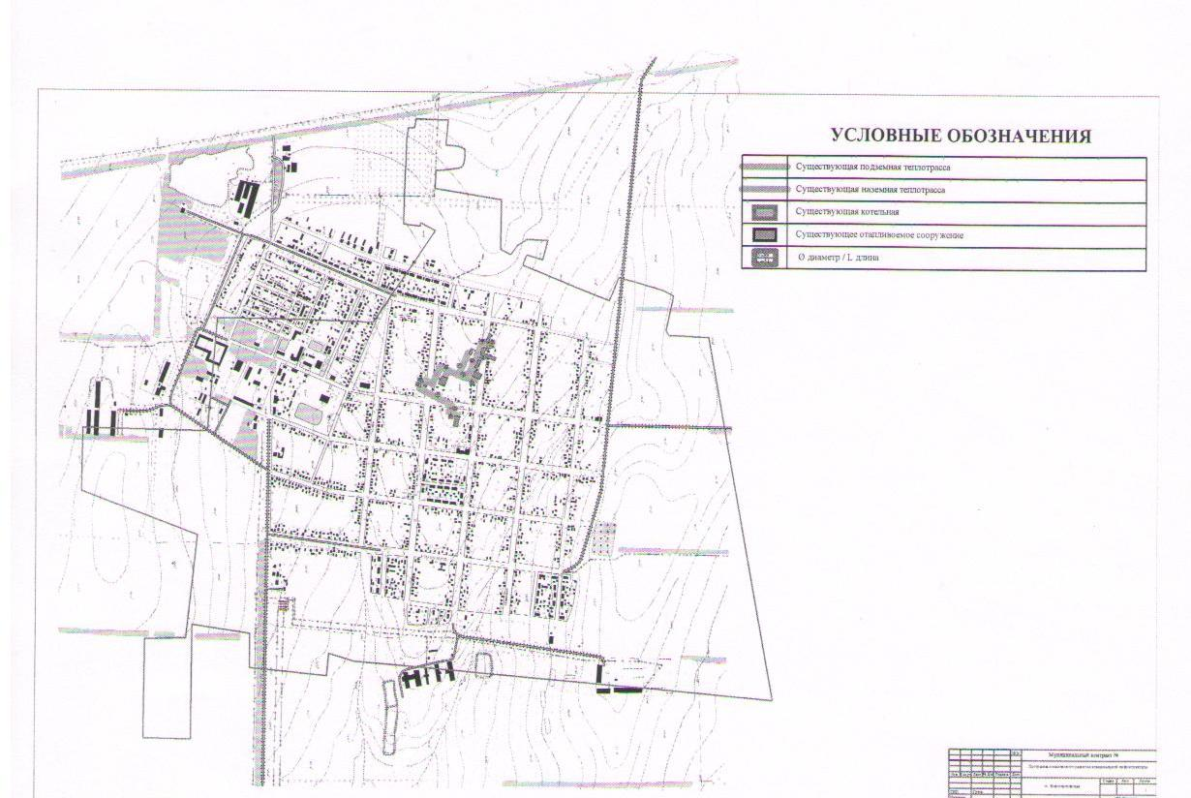
ПРИЛОЖЕНИЕ 2
УТВЕРЖДЕНА
постановлением администрации Новосергиевского сельского поселения Крыловского района
от 25 декабря 2014г. № 78
Схема теплоснабжения Новосергиевского сельского поселения Крыловского района 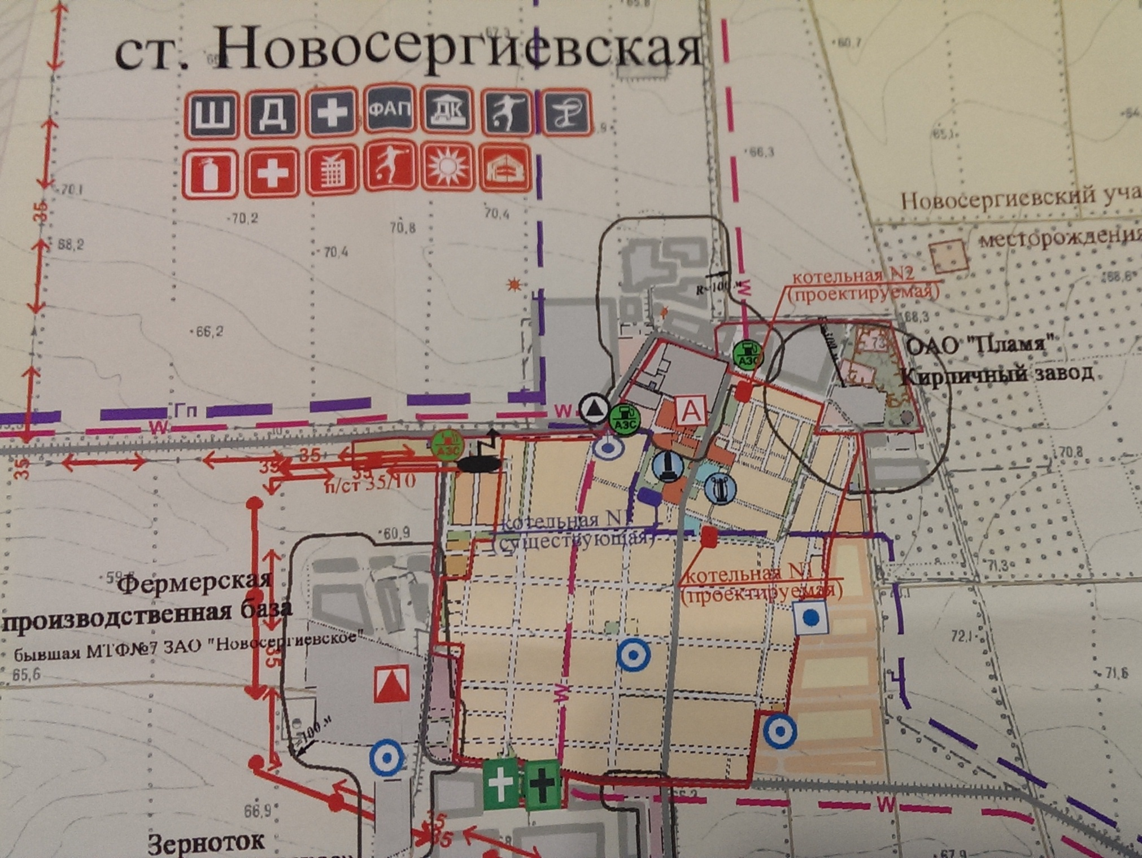
ЛИСТ СОГЛАСОВАНИЯ
проекта к постановлению администрации Новосергиевского сельского поселения Крыловского района от 25 декабря 2014г. № 78 «Об утверждении схемы теплоснабжения Новосергиевского сельского поселения Крыловского района».

Проект подготовлен и внесен:
Начальник общего отдела Е.В. Терентьева

Проект согласован:
Эксперт администрации Л.В. Тимошенко

